HMEDEVAL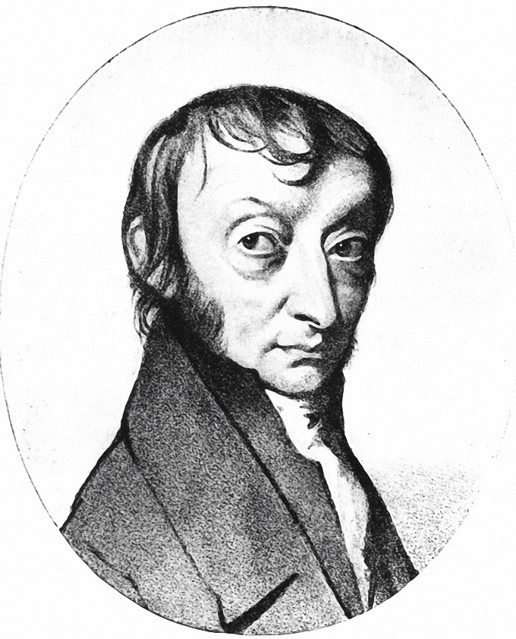

AVOGAĐRO

Avogađro Amedeo (1776 – 1856) là nhà hóa học người Ý , nguyên là Luật sư , Giáo sư Toán và Vật lý tại Trường Đại học Turin . Avogađro là người đã đưa ra giả thuyết về thể tích của các khí mà nay ta gọi là định luật Avogađro - Amperi